Налаштування DHCP-сервера на Debian

Вказуємо інтерфейс, на якому буде працювати DHCP у файлі /etc/default/isc-dhcp-server

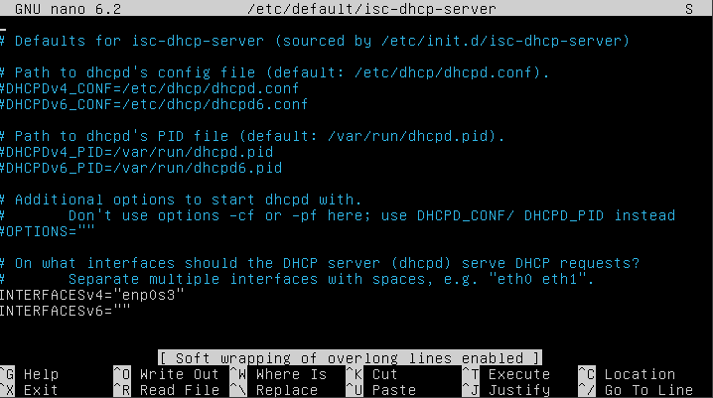

Редагування файлу конфігурації /etc/dhcp/dhcpd.conf:

У файлі пишемо термін, на який DHCP-сервер надає IP-адресу клієнту та параметри області, що обслуговуються

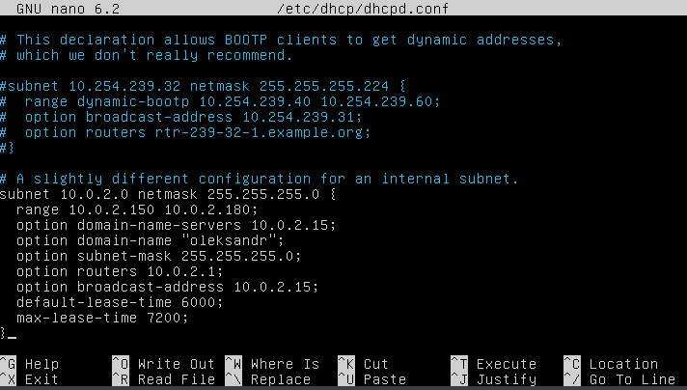

Запустимо службу і перевіримо статус:





